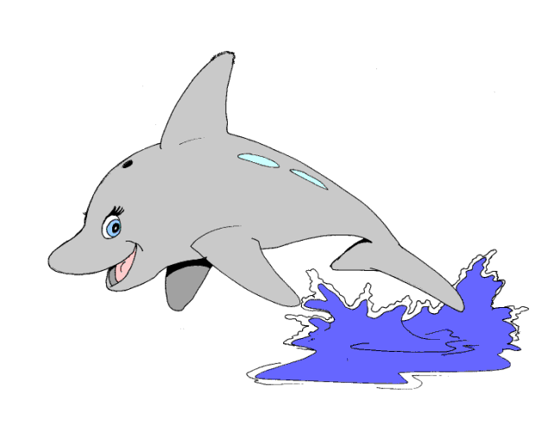


PLAVALNA ŠOLA »DELFIN«
DIR. VERŠIČ ANASTAZIJ- DADI s.p.
Črmljenšak 24, 2232 Voličina
INFO: TEL: 00386 (0)41 50-40-40,
E-POŠTA: plavalna.sola.delfin@gmail.com
Spletna stran: www.plavalna-sola-delfin.si

PLAVALNA ŠOLA DELFIN

PLAVALNI TEČAJI (5 dni )

20 UR za UČENCE 2. Ali 3. RAZREDOV OŠ

v TERMAH BANOVCI

Spoštovani !
ZNANJE PLAVANJA JE ZA OHRANITEV NAŠEGA ŽIVLJENJA ZELO POMEMBNO,
ZATO JE NALOGA NAS V PLAVALNI ŠOLI DELFIN, DA VAS NAUČIMO PLAVATI.

Plavalna šola Delfin je podjetje in v našem podjetju za učenje plavanja
SKRBIMO ZA NAJVIŠJO VARNOST NAŠIH UDELEŽENCEV TEČAJEV.

Plavalna šola »DELFIN« prevzema popolno odgovornost in vodstvo na plavalnem tečaju nad vsemi udeleženci in že od našega začetka izvajamo tečaje brez nesreč povezanih z utopitvami.
VSAKO LETO NAUČIMO PLAVATI OKROG 1000 OTROK.

VAŠE OTROKE BODO NA TEČAJ SPREMLJALE NJIHOVE UČITELJICE VAŠE ŠOLE . KATERE PA BODO ZAGOTOVILE POMOČ PRI UREJANJU V GARDEROBAH, V KOPALNICAH
TER SPREMSTVO NA MALICO IN NA AVTOBUSU.

Spoštovani starši in skrbniki. Otrok ne boste zavarovali, če jih ne boste naučili plavati,
ravno nasprotno saj se bo vaš otrok srečal z vodo NE-pripravljen in bo utopitev ALI nesreča neizbežna.

Odgovorna oseba za izvedbo tečaja je VERŠIČ ANASTAZIJ - DADI
učitelj plavanja, reševalec iz vode, poklicni animator in
dir. PLAVALNE ŠOLE »DELFIN«.

Naši tečaji:
Cena PLAVALNEGA TEČAJA na posameznika znaša: 68,00 € učenje plavanja, 5 obiskov po 4 šol. ure;
Cena VSTOPNIN je – 5.00 € x 5 x vstop 25,00 € vstopnina,
Skupaj:= 93,00 €

VAŠ OTROK MORA IMETI NA PLAVALNI TEČAJ: -PRIMERNE KOPALKE ,
-BRISAČO OTROKOVE VELIKOSTI,
-DEKLICE Z DOLGIMI LASMI
(SILIKONSKO plavalno kapo in NE vrečko za glavo)
- PLAVALNA OČALA ( NE POTAPLJAŠKE MASKE ) naj bodo ustrezne kvalitete, saj jih bo otrok
lahko uporabljal več razredov in tudi med svojimi počitnicami.
Cena takšnih plavalnih očal je med 5 - 15 € in oči vašega učenca ne bodo rdeče in pekoče.

Plavalna šola Delfin si pridržuje pravice do spremembe cen.
Hvala za razumevanje.

VSE DRUGE INFORMACIJE DOBITE NA TEL: 041 50-40-40 OD 07⁰⁰ DO 17⁰⁰ URE.
INFO: dir. plavalne šole Delfin; Veršič Anastazij-DADI s.p.

PLAVALNA ŠOLA DELFIN
P R I J A V N I C A

IME IN PRIIMEK OTROKA:_______________________________________________________________________________

VRTEC, OŠ, KRAJ: _________________________________________________________RAZRED:____________________

DATUM ROJSTVA:________________________________________________________STAROST:____________________

TEL.1:________________________________________TEL.2:____________________________________________________

Obvestilo staršev plavalni šoli v primeru kakršnihkoli motenj v razvoju ali drugih nevidnih bolezenskih znakov: gibalna oviranost, prekomerna aktivnost-ADHD-tudi brez odločb, avtizem, astma, epilepsija, naglušnost, slabovidnost, krvavitve iz nosu, druga trenutna stanja…
V nasprotnem primeru nezgode zaradi navedenih stanj ne moremo preprečiti in za njih ne odgovarjamo.

ZA OTROKE Z VEČJIMI VEDENJSKIMI ALI BOLEZENSKIMI STANJI JE POTREBNO ZAGOTOVITI USTREZNEGA SPREMLJEVALCA, DRUGAČE SE, ZARADI PREVELIKEGA TVEGANJA, TA OTROK NE MORE UDELEŽITI SKUPINSKEGA PLAVALNEGA TEČAJA.

OPIS POSEBNOSTI, ČE JO VAŠ OTROK IMA:
__________________________________________________________________________________________________________________________________________________________________________________

S TO PRIJAVNICO VAS POOBLAŠČAM, DA LAHKO ODPELJETE MOJEGA OTROKA NA PLAVALNI TEČAJ V DOGOVORJENEM ČASU IN DOVOLJUJEM, DA SE MU V PRIMERU POTREBE NUDI PRVO POMOČ IN ZDRAVNIŠKO OSKRBO.

Ime in priimek starša: (tisk. črke)_________________________Podpis starša:______________________

PLAVALNA ŠOLA »DELFIN«
DIR.VERŠIČ ANASTAZIJ-DADI s.p.
Črmljenšak 24, 2232 Voličina
TEL: 00386 (0)41 50-40-40,
E-POŠTA: plavalna.sola.delfin@gmail.com
Spletna stran: www.plavalna-sola-delfin.si

POSEBNO OBVESTILO
ZA VRTCE IN OSNOVNE ŠOLE
TER VSE STARŠE IN SKRBNIKE OTROK

Spoštovano vodstvo osnovnih šol in vrtcev ter starši in skrbniki ! Plavalni tečaj za predšolske in šolske otroke po programu ministrstva za šolstvo je sestavljen iz naslednjih nalog za prilagajanje na vodo:

- potapljanje glave pod vodno gladino;
- gledanje pod vodo; obvezno priložite plavalna očala ( NE potapljaška)
- izdih zajetega zraka pod vodo, (pihanje mehurčkov),
- lebdenje na vodni površini s skritim obrazom v vodo,
- drsenje na vodni površini z iztegnjenimi rokami pred seboj in glavo med rokami z obrazom pod vodo 5 sekund;
- Plavanje s pripomočki in brez pripomočkov ter nabiranje plavalne kondicije;
- Skoki v vodo na noge za začetnike in na glavo za plavalce;
- In samo-reševanja in reševanja svojega vrstnika.

VSE NALOGE SE IZVAJAJO V ROKAH IN S POMOČJO STROKOVNIH UČITELJEV IN REŠEVALCEV PLAVALNE ŠOLE DELFIN, KATERI VAŠE OTROKE S POLNO MERO ZABAVNOSTI IN IGER PRIPRAVIJO NA SODELOVANJE IN VARNO ŽIVLJENJE V VODI.

Ko se otrok nauči oziroma prilagodi na te naloge, ki so ŽIVLJENSKEGA POMENA za njegov pravilen pristop do vode se lahko začnemo UČITI PLAVATI.
Tisti, ki so že prilagojeni na vodo, pa bodo vključeni v plavalno skupino, kjer se bodo dodatno naučili pravilnih tehnik plavanja (prsno, kravl, hrbtno).

Ministrstvo za šolstvo in šport zahteva od plavalnih učiteljev, da otrok napreduje za eno stopnjo.
Kar pomeni, da moramo otroka pripraviti od neprilagojenosti oz. ocene 0 do drsenja na vodi oz. ocene 1, ali od drsenja do plavanja min. 8 metrov oz. ocene 2 itd. ocenjuje se znanje prvega dne in preveri se znanje zadnjega dne plavalnega tečaja.

POZOR! Učitelji plavanja smo pri izvajanju plavalnih tečajev večkrat tudi strogi, saj ne moremo dopuščati, da bi med učenci prihajalo do med-vrstniškega nasilja, kot je medsebojno potiskanje z roba bazena ali nasilno potapljanje sošolcev oz. sošolk.
Cilj plavalne šole Delfin je, da se vsi otroci na tečaju veliko naučijo, da so varni in, da se ob tem tudi zabavajo. Vaši otroci se morajo s tečaja vrnit živi, zdravi in z veliko novega znanja.

KOT DIREKTOR PLAVALNE ŠOLE ZAHTEVAM NA PLAVALNEM TEČAJU TUDI DOLOČENO MERO REDA IN DISCIPLINE S KATERO ZAGOTOVIMO VEČJO VARNOST VSEH UDELEŽENCEV TEČAJA.

HVALA ZA RAZUMEVANJE IN LEP PLAVALNI POZDRAV!

Dir. Plavalne Šole Delfin
Veršič Anastazij – Dadi s.p.

